**Использование элементов вида спорта «Русская лапта» на внеурочных занятиях спортивно-оздоровительного направления с учащимися основной школы**

**Актуальность**. Общей целью школьного образования по физической культуре является формирование разносторонне физически развитой личности. И несмотря на очевидную значимость процесса физического воспитания подрастающего поколения, государственную поддержку в области физической культуры и спорта, наблюдается значительное снижение мотивации к предмету. Таким образом перед нами встала проблема поиска разнообразных форм и видов физкультурно-спортивной деятельности, которые позволят наиболее эффективно решать задачи физического воспитания учащихся основной школы в рамках внеурочной деятельности. Содержание программного материала по внеурочной деятельности спортивно-оздоровительного направления должно включать модули, исходя из интересов учащихся, традиций региона или образовательной организации. При выборе преимущественного вида деятельности мы дополнительно отталкивались еще от нескольких составляющих, прежде всего это доступность, а также комплексность воздействия на формирование личностных, метапредметных и предметных результатов.

«Русская лапта» - национальный вид спорта, игра доступная для всех. Тренировочная и соревновательная деятельность в лапте включает в себя естественные движения человека и не требует специализированной подготовки. «Русская лапта» выступает как средство формирования и совершенствования навыка, который успешно используется в постоянно изменяющихся условиях внешней среды. Игровые взаимодействия на площадке безопасны. Материально-технические требования для организации соревновательной деятельности по лапте достаточны просты, тренировки вполне могут проводиться в условиях спортивного зала или открытой спортивной площадки. Игре в лапту свойственна высокая эмоциональная окраска и зрелищность. Именно это во многом облегчает решение одной из важнейших задач физического воспитания: сначала вызвать заинтересованность, а затем формировать потребность в систематических занятиях избранным видом физкультурно-спортивной деятельности.

**Цель**. Повышение эффективности процесса физического воспитания учащихся основной школы.

**Задачи**. Формирование устойчивых мотивов и потребностей учащихся в бережном отношении к своему здоровью, психических и нравственных качеств. Формирование положительных навыков и умений в общении и взаимодействии со сверстниками и взрослыми. Развитие физических качеств и функциональных возможностей, повышение адаптивных возможностей организма занимающихся.

**Гипотеза**. В качестве рабочей гипотезы служит предположение, что включение элементов вида спорта «Русская лапта» позволит повысить заинтересованность учащихся в процессе физического воспитания, и ,как следствие, будет способствовать формированию личностных, метапредметных и предметных результатов.

**Технологии обучения**.

технология развивающего обучения;

групповые технологии;

игровые технологии.

Попробуйте спросить любого ученика начальной школы в какие подвижные игры он любит играть. И в большинстве случаев в ответ мы услышим различные варианты «салок» и игр с мячом. Действительно, подвижные игры несут в себе значительный образовательный, воспитательный и оздоровительный потенциал, однако официальных соревнований по подвижным играм, за исключением уровня образовательной организации, проводится не может. И именно здесь, на наш взгляд, происходит разрыв связи при переходе от подвижных игр к спортивным, а также потеря большого количества мотивированных учеников.

Начиная с 5 класса, мы включаем элементы вида спорта «Русская лапта» в содержание внеурочных занятий по физической культуре. Акцент делаем на игровые задания, в структуру которых входят уже ранее сформированные навыки: бег и ходьба в различных вариациях, остановки, повороты, ловля и передачи мяча различного диаметра, метание на дальность и в цель.

Кроме того, продумываем формы организации занимающихся, среди которых отдаем предпочтение групповому методу, что позволяет достигать высоких значений моторной плотности занятия, а также вовлекать в совместную деятельность до 100% занимающихся.

Варианты игровых заданий

**«Зайцы»**

*Количество участников*: от 3 до 30 чел.

*Площадка*: 9*9м, 18*9м, 24*12м и более

*Инвентарь*: мячи различного диаметра

*Цель*. Игроки, которые назначаются водящими (по 2 чел.), используя передачи мяча, должны осалить наибольшее количество игроков в поле.

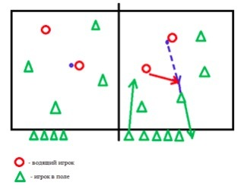

Рис.1. Игровое задание «Зайцы»

*Ход игры*. По сигналу преподавателя водящие, используя различные виды перемещений без мяча и передачи, должны осалить броском мяча любого игрока в поле. Осаленный игрок уходит на скамейку запасных, в поле выбегает следующий участник. Либо игроки в поле меняются по сигналу преподавателя. Количество водящих пар и игроков в поле зависит от условий проведения. Определяется пара водящих, осалившая наибольшее количество игроков в поле.

**«Защита мячом»**

*Количество участников*: от 3 до 30 чел.

*Площадка*: 9*9м, 18*9м, 24*12м и более

*Инвентарь*: мячи различного диаметра

*Цель*. Игрокам №1 и №2 выполнить как можно большее количество передач мяча.

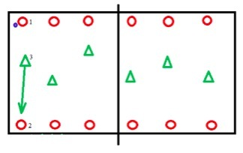

Рис.2. Игровое задание «Защита мячом»

*Ход игры*. Участники делятся на тройки. Игрок №1 и игрок №2 стоят на расстоянии 8-10м, по сигналу преподавателя начинают выполнять передачи мяча между собой. Задача игрока №3 занять место рядом с одним из двух игроков, который в данный момент не владеет мячом (владение мячом – защита от игрока №3)

**«Догони, если сможешь»**

*Количество участников*: от 4 до 30 чел.

*Площадка*: 9*9м, 18*9м, 24*12м и более

*Инвентарь*: обручи

*Цель*. Игрокам сделать как можно большее количество успешных забеганий за «линию дома»

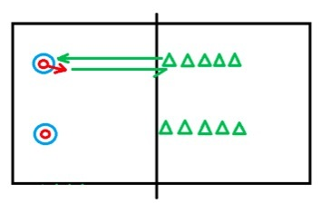

Рис.3. Игровое задание «Догони, если сможешь»

*Ход игры*. Участники располагаются в колонне за «линией дома». В 9-10м от игроков в обруче располагается водящий. Задача каждого игрока поочередно добежать до водящего и коснуться его руки, после чего максимально быстро забежать за «линию дома» до осаливания водящим. В случае, если игрок не был осален, то он возвращается в конец колонны. Если водящий успел осалить игрока, то они меняются местами. В случае, если водящий в течение нескольких попыток не может осалить ни одного игрока, то водящий меняется по сигналу преподавателя.

**«Чай-чай, выручай! с элементами лапты»**

*Количество участников*: от 6 до 30 чел.

*Площадка*: 9*9м, 18*9м, 24*12м и более

*Инвентарь*: фишки

*Цель*. Игрокам сделать как можно большее количество успешных перебежек за «линию кона» и обратно за «линию дома»

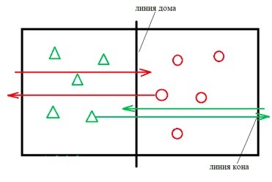

Рис.4. Игровое задание «Чай-чай, выручай! с элементами лапты»

*Ход игры*. Участники делятся на две команды. Игроки располагаются на своих половинах. По сигналу преподавателя игроки стараются сделать как можно большее количество перебежек за «линию кона» и обратно, а также осалить на своей стороне игроков-соперников. Осаленный игрок остается на месте, где его могут выручить партнеры по команде касанием руки.

Это лишь малая часть игровых заданий, которые можно предлагать занимающимся на первых занятиях. Опыт работы показывает, что уже после 5-6 занятий учащиеся осваивают основные правила игры в лапту и ее разновидности.

Таким образом, включение элементов «Русской лапты» в процесс внеурочной деятельности - это повышенная двигательная активность, свобода перемещений и возможность устанавливать межличностные контакты, повышенный эмоциональный фон, вызванный переживаниями в случае успеха или неудачи.

**Список используемой литературы**

Грудина С.В. Г Методика обучения занимающихся технике и тактике игры «Русская лапта»: методические рекомендации / С.В.Грудина -Оренбург: ГОУ ОГУ, 2010. - 47с.

Ежова А.В. Русская лапта: особенности обучения тактическим действиям в русской лапте: учебно-методическое пособие / А.В. Ежова. – Воронеж: ВГИФК, 2019. – 20 с.

Русская лапта: методические рекомендации. – Вологда: ВоГТУ, 2009. – 31 с.

Физическая культура. Примерная рабочая программа ООО для 5-9 классов образовательных организаций. – М: ФГБОНУ Институт стратегии развития образования РАО, 2021. – 136с.